Trieda: 4. B Vypracovala: Mgr. Alena Bačová Meno žiaka:_________________________________
Vlastiveda – Humenné s okolím
Mesto Humenné s okolím sa rozprestiera na východe Slovenska. Oblasť obklopujú pohoria Slanské vrchy, Vihorlatské vrchy a Bukovské vrchy. Bukovské vrchy sú súčasťou Národného parku Poloniny. Smerom na juh od Humennného sa rozprestiera Východoslovenská nížina. Oblasť je súčasťou Zemplína. Územím preteká niekoľko väčších riek. Vodná nádrž Veľká Domaša sa využíva najmä na rekreačné účely. Významnými mestami sú aj Vranov nad Topľou, Stropkov, Medzilaborce a Snina. V tejto oblasti je veľa pamiatok zaradených do zoznamu UNESCO.
1.Označ správnu odpoveď. Mesto Humenné sa nachádza:
a)na západnom Slovensku b) na strednom Slovensku c) na východnom Slovensku
2. Napíš názvy pohorí, ktoré obklopujú oblasť Humenného s okolím.
__________________________________________________________________________
3.Označ správnu odpoveď. Bukovské vrchy sú súčasťou:
a) Slovenského raja b) Národného parku Poloniny c) Tatranského národného parku
4. Ako sa volá nížina, ktorá sa rozprestiera na juh od mesta Humenné?
_____________________________________________________
5. Oblasť mesta Humenné a okolia je súčasťou:
a) Zemplína b) Spiša c) Šariša d) Horehronia
6. Na aké účely sa využíva vodné nádrž Veľká Domaša? _____________________________
7. Napíš názvy piatich významných miest v okolí Humenného.
___________________________________________________________________________
8. Poukladaj poprehadzované písmená a pod erby miest napíš ich správny názov.
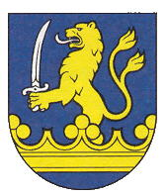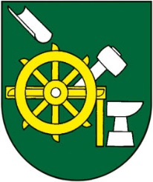
OUĽPOT DAN VONARV MEHUENN SANIN
_____________________________ ____________________ ____________________

